ESPECIFICAÇÃO ELETRÔNICA
Módulo Controlador de 16 Motores DC
Vending Machine IoT
Arquitetura de alimentação, lógica, potência, feedback e interface com ESP32-S3
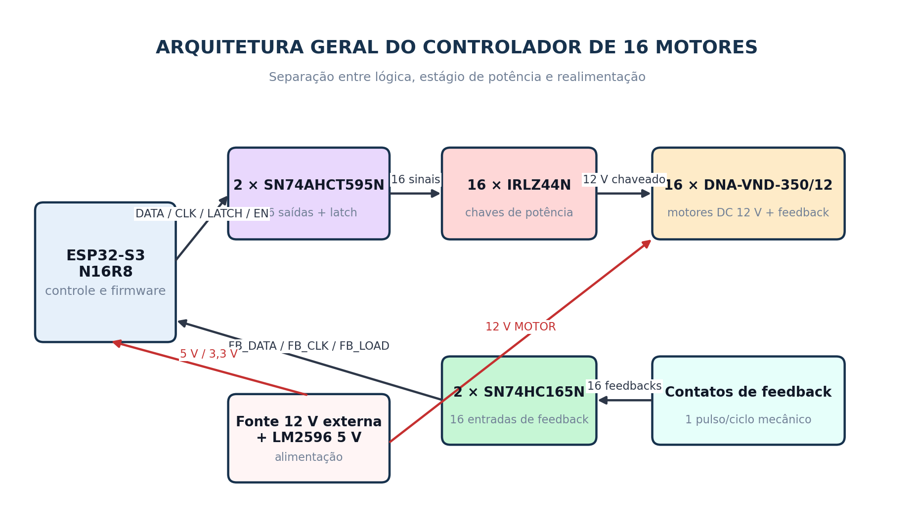
Revisão 1.0 | 01/09/2026
Projeto acadêmico — Máquina de venda inteligente com arquitetura IoT

1. Objetivo, escopo e decisões consolidadas
Este documento consolida a especificação do módulo eletrônico responsável por controlar 16 mecanismos de dispensação da vending machine. A placa recebe comandos de uma ESP32-S3, aciona motores DC de 12 V individualmente, lê o feedback de uma revolução de cada motor e mantém separadas as funções de lógica e potência.
Escopo desta revisão — o circuito cobre alimentação DC, expansão de saídas, acionamento dos 16 motores, leitura dos 16 feedbacks, interface com ESP32-S3, requisitos de PCB e procedimento de validação. Sensores ópticos de queda do produto permanecem como subsistema externo ao módulo de motores, pois o modelo físico definitivo do sensor ainda precisa ser congelado.

1.1 Decisões principais
- Motor final de referência: DNA-VND-350/12, 12 V, com redutor e contato de feedback após uma revolução.
- Acionamento de potência: um MOSFET N-channel por motor, em low-side, sem relés eletromecânicos.
- Proteção de carga indutiva: um diodo flyback dedicado por motor.
- Expansão de 16 saídas: dois registradores 595 em cascata, com latch, permitindo carregar uma nova palavra sem comutar motores durante o deslocamento dos bits.
- Implementação física recomendada do 595: SN74AHCT595N em PDIP-16. Ele preserva a arquitetura discutida com 74HCT595, aceita diretamente HIGH de 3,3 V da ESP32 por possuir entradas TTL e é simples de soldar.
- Leitura de 16 feedbacks: dois SN74HC165N em cascata, alimentados em 3,3 V.
- Alimentação: fonte externa regulada de 12 V; motores permanecem no barramento de 12 V; módulo LM2596S-ADJ converte 12 V para 5 V para lógica/ESP32 DevKit.
- Regra operacional: somente um motor pode permanecer ativo por vez (one-hot). O hardware é capaz de representar múltiplos bits, mas o firmware deve rejeitar esse estado.
- Estado seguro de boot: as saídas 595 permanecem desabilitadas por hardware até a ESP32 enviar 0x0000 e habilitar explicitamente o estágio de potência.

1.2 Por que não usar multiplexador ou relés
O problema é de expansão de saídas digitais, não de seleção de um sinal analógico. Um multiplexador 16:1 normalmente deixa um canal selecionado e exige um ENABLE adicional para representar “nenhum motor”. O 595 armazena 16 estados, possui latch e permite o estado 0x0000. Relés funcionariam, porém adicionariam bobinas, desgaste mecânico, ruído, volume e um estágio adicional de acionamento. O MOSFET é mais adequado ao chaveamento repetitivo de motores DC de baixa tensão.

2. Motor adotado — DNA-VND-350/12
O DNA-VND-350/12 foi adotado como referência final do mecanismo de dispensação porque é comercializado especificamente para vending machines e incorpora feedback mecânico após uma volta completa. A informação técnica pública encontrada é uma ficha comercial do fornecedor DNA Technology/India; não foi localizado, nesta pesquisa, um datasheet independente do fabricante. Portanto, os valores abaixo devem ser confirmados no exemplar recebido antes de congelar a revisão final da PCB.
Parâmetro | Valor publicado
Faixa de tensão | 9 a 15 VDC
Tensão típica | 12 VDC
Redução | 1:427
Sentido informado | CCW visto pelo lado do motor
Velocidade sem carga | 22 rpm
Corrente sem carga | 0,220 A
Potência sem carga | 2,64 W
Ponto de máxima eficiência | 19 rpm; 0,620 A; 17 kgf·cm
Velocidade em carga máxima publicada | 12 rpm
Corrente de carga máxima publicada | 1,41 A
Torque máximo publicado | 51,1 kgf·cm
Feedback | Contato após uma revolução

2.1 Consequências para a dispensação
A 22 rpm, uma revolução leva aproximadamente 2,73 s. A 12 rpm, uma revolução leva aproximadamente 5,0 s. Assim, um timeout de venda de 8 a 10 s por tentativa é coerente como valor inicial, devendo ser ajustado após testes mecânicos.
Para comparação de torque, dez produtos de 150 g totalizam 1,5 kg. Um cálculo conservador e simplificado, assumindo raio efetivo de 3 cm, produz 4,5 kgf·cm; aplicando fator de segurança 3, chega-se a 13,5 kgf·cm. Esse valor fica abaixo dos 17 kgf·cm publicados no ponto de máxima eficiência. Esta conta é apenas uma verificação de ordem de grandeza: atrito, geometria da espiral, embalagem e raio real devem ser validados com o conjunto mecânico carregado.
Dado que falta — a corrente de stall/eixo bloqueado do DNA-VND-350/12 não aparece na ficha comercial consultada. O driver foi especificado com margem de corrente, mas a corrente de stall deve ser medida com uma fonte limitada antes da fabricação definitiva.

2.2 Fiação publicada do motor
Cor | Função publicada
Preto | GND / retorno do motor
Vermelho | 12 V
Laranja | 12 V, segundo o fornecedor
Marrom | Common do feedback
Verde | Normally Open do feedback
Amarelo | “Not Connected (NC)” na ficha comercial; manter sem conexão até validação
A PCB deve tratar vermelho/laranja conforme a pinagem publicada, mas a ligação do fio laranja deve ficar facilmente reconfigurável (jumper 0 Ω ou pad de solda). O amarelo deve ir apenas a um pad/test point na primeira revisão. A pinagem precisa ser confirmada com multímetro no motor comprado.

3. Subsistema de alimentação
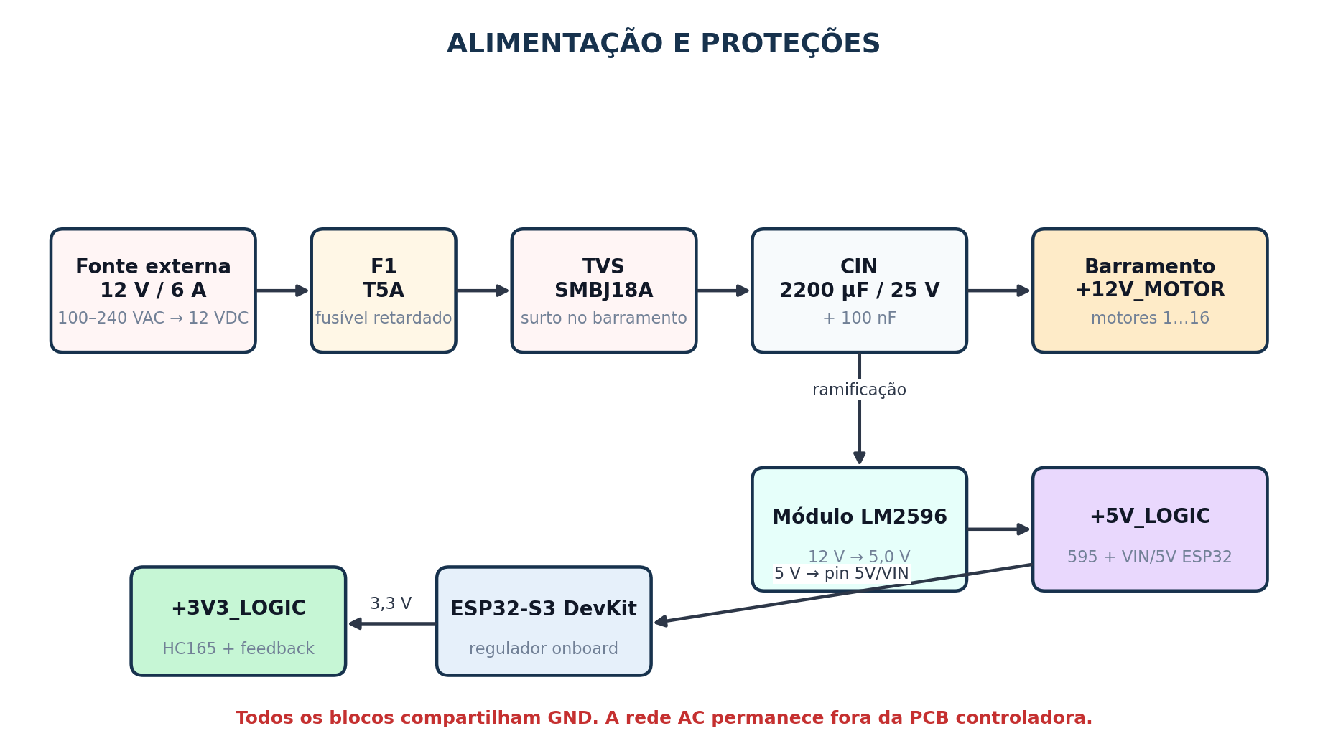
Figura 2 — Arquitetura de alimentação. Fonte: elaborado para este projeto.
A conversão de rede elétrica fica fora da placa. Isso simplifica a PCB, reduz riscos e evita que o projeto acadêmico tenha de tratar isolamento de 127/220 VAC. A entrada da placa é exclusivamente baixa tensão DC.

3.1 Fonte externa de 12 V
- Especificação inicial: 12 VDC regulados, 6 A mínimos, entrada universal 100–240 VAC.
- Somente um motor opera por vez; a fonte não precisa ser dimensionada para 16 × 1,41 A.
- Se a corrente de stall medida for elevada ou a fonte entrar em proteção durante partida, subir para 8 A sem alterar o restante da arquitetura.
- Preferir uma fonte com proteção de sobrecorrente, curto-circuito e sobretensão.
- Para a PCB, preferir borne de parafuso KF301-2P 5,08 mm ou conector equivalente robusto. Se a fonte usar P4, usar adaptador/pigtail externo para borne.

3.2 Proteção e filtragem do barramento 12 V
Ref. | Componente | Função
F1 | Fusível T5A 5×20 mm + suporte PCB | Proteção geral; valor inicial, confirmar após medir stall
TVS1 | SMBJ18A, 600 W | Limita surtos no barramento de 12 V
C12V_BULK | 2200 µF / 25 V, baixa ESR | Reserva local durante partida do motor
C12V_HF | 100 nF / 50 V X7R | Ruído de alta frequência

3.3 Conversão 12 V → 5 V
Usar um módulo step-down pronto baseado em LM2596S-ADJ, ajustado para 5,00 V antes de conectá-lo à lógica. O LM2596 é um regulador buck de até 3 A; no projeto ele trabalha muito abaixo desse limite. A recomendação é usar o módulo completo, com indutor, diodo e capacitores já integrados, em vez de colocar o CI LM2596 cru na primeira PCB.
- Entrada do módulo: +12V_MOTOR e GND.
- Saída: +5V_LOGIC e GND.
- Adicionar 470 µF / 10 V + 100 nF próximos à saída do módulo na placa.
- A ESP32-S3 DevKitC-1 pode ser alimentada pelos pinos 5V e G; não aplicar 5 V ao pino 3V3.
- A linha +3V3_LOGIC é obtida da própria placa ESP32 e alimenta os SN74HC165 e pull-ups de feedback.

4. Expansão de saídas — dois registradores 595
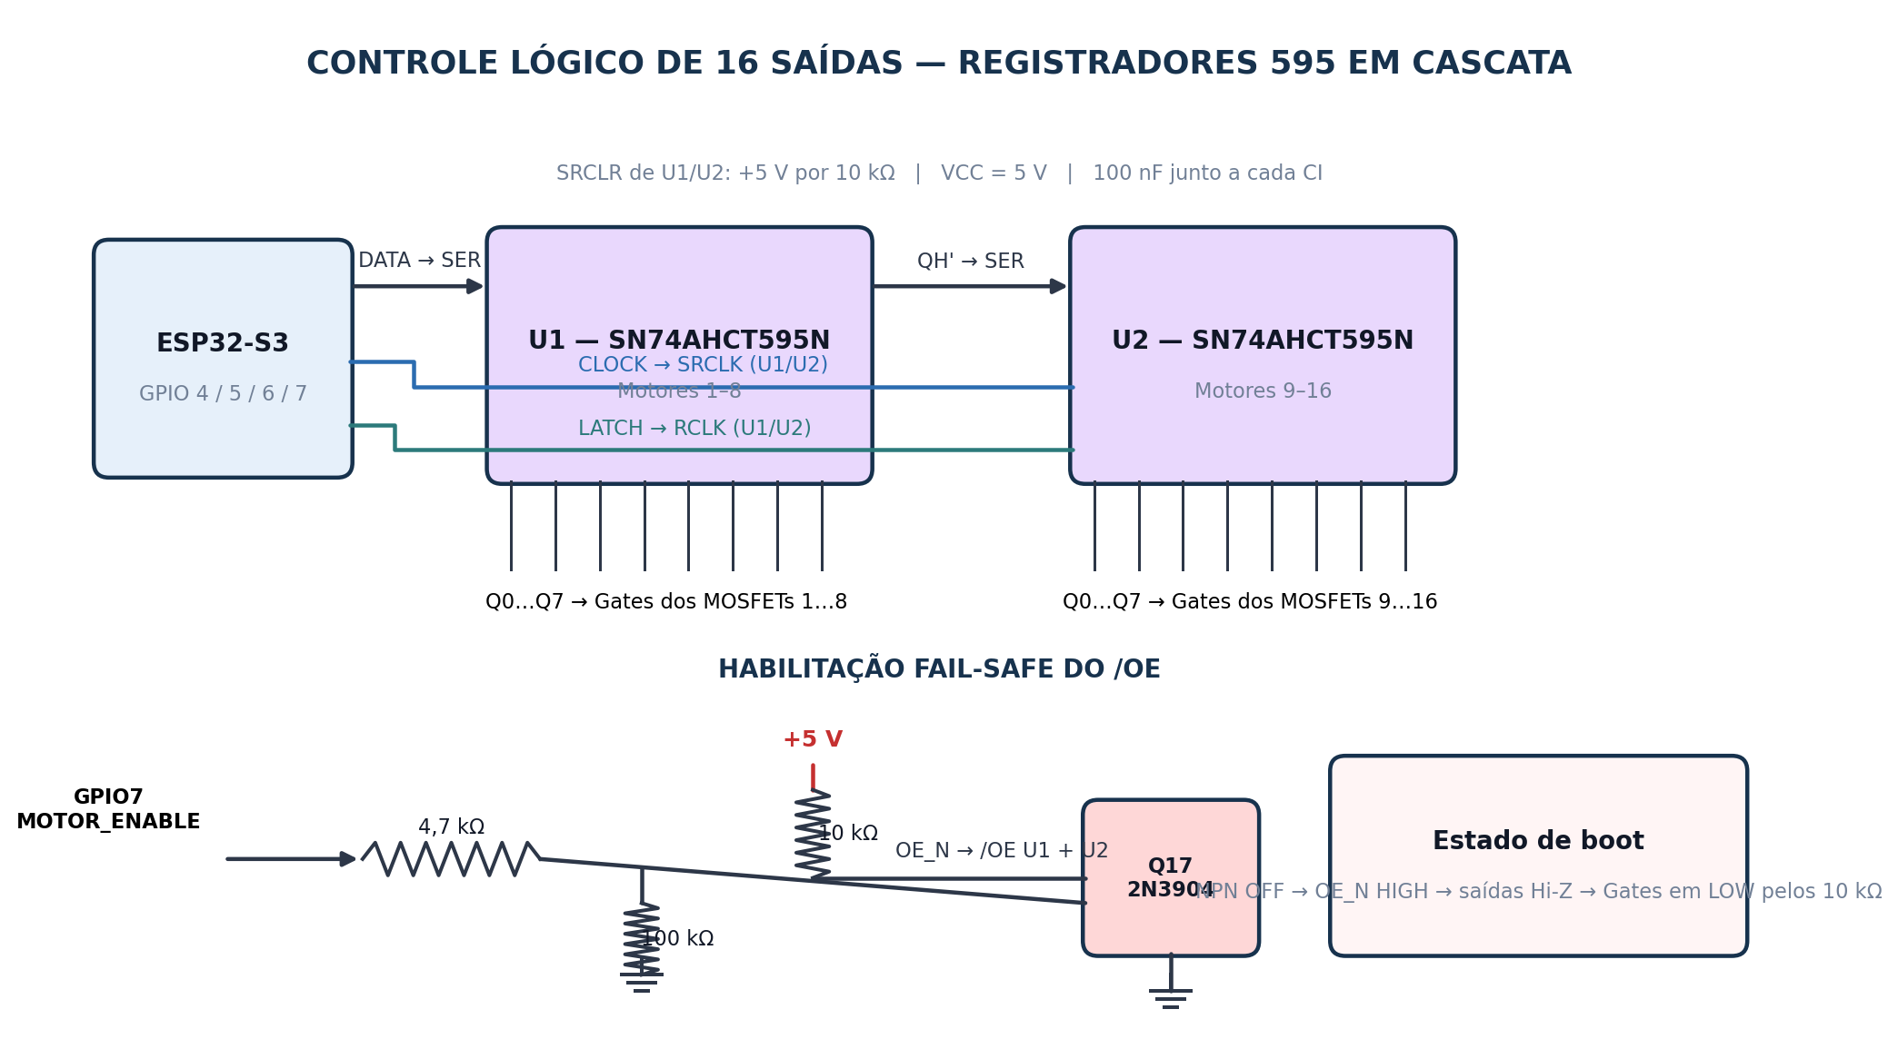
Figura 3 — Cascata de dois registradores 595 e habilitação fail-safe. Fonte: elaborado para este projeto.
Dois registradores de 8 bits fornecem 16 saídas com apenas DATA, CLOCK, LATCH e um ENABLE global. O firmware envia 16 bits para o registrador de deslocamento e só depois gera o pulso de LATCH; por isso os motores não acompanham os estados intermediários do deslocamento.

4.1 Componente recomendado
Seleção física recomendada: SN74AHCT595N, PDIP-16, alimentado em 5 V. A família AHCT possui entradas TTL-compatíveis, portanto um HIGH de 3,3 V da ESP32 é reconhecido com margem. Isso evita um level shifter adicional. Se houver disponibilidade local de 74HCT595N genuíno, ele também é compatível com a arquitetura; não substituir por um 74HC595 alimentado em 5 V sem verificar os níveis de entrada, pois a família HC usa limiares CMOS.
Pino | SN74AHCT595N — função
1 | QB
2 | QC
3 | QD
4 | QE
5 | QF
6 | QG
7 | QH
8 | GND
9 | QH' (serial out)
10 | SRCLR / reset do shift
11 | SRCLK / CLOCK
12 | RCLK / LATCH
13 | OE / output enable, ativo em LOW
14 | SER / DATA
15 | QA
16 | VCC = 5 V

4.2 Ligações U1/U2
- GPIO4 (MOTOR_DATA) → SER de U1.
- QH' de U1 → SER de U2.
- GPIO5 (MOTOR_CLOCK) → SRCLK de U1 e U2 em paralelo.
- GPIO6 (MOTOR_LATCH) → RCLK de U1 e U2 em paralelo.
- SRCLR de U1/U2 → +5V_LOGIC por 10 kΩ.
- OE de U1/U2 unidos e comandados pelo circuito fail-safe com 2N3904.
- 100 nF entre VCC e GND junto aos pinos de cada registrador.
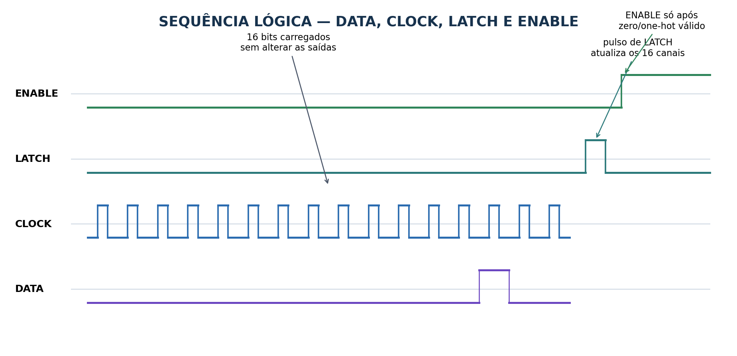
Figura 4 — Sequência conceitual de atualização dos registradores.

4.3 Habilitação segura com 2N3904
O pino OE é ativo em LOW. Como o 595 está em 5 V e a ESP32 não é tolerante a 5 V, o pull-up de OE não deve ser conectado diretamente a um GPIO. Um NPN 2N3904 faz a interface: OE recebe pull-up de 10 kΩ para 5 V; o coletor do 2N3904 vai a OE, emissor ao GND e base recebe MOTOR_ENABLE por 4,7 kΩ, com 100 kΩ da base ao GND. Durante boot, o transistor permanece desligado e OE fica HIGH, deixando as saídas em alta impedância. Os pull-downs de 10 kΩ dos Gates mantêm todos os MOSFETs OFF.

5. Estágio de potência de cada motor
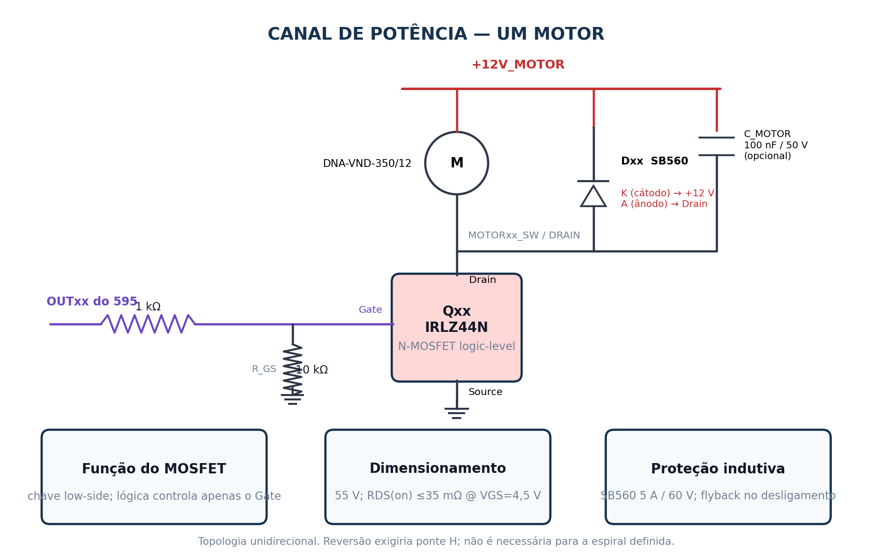
Figura 5 — Célula elétrica repetida para cada um dos 16 motores. Fonte: elaborado para este projeto.

5.1 MOSFET IRLZ44N
Cada motor é chaveado no lado baixo por um IRLZ44NPBF. O componente é N-channel, logic-level, 55 V e possui RDS(on) máximo especificado de 35 mΩ a VGS = 4,5 V. Como a saída do SN74AHCT595N se aproxima de 5 V em estado HIGH, o Gate recebe tensão suficiente para o modo de baixa resistência.
Perda resistiva aproximada: em 1,41 A e 35 mΩ, P ≈ 0,07 W; em um cenário de projeto de 3 A, P ≈ 0,315 W. Isso dá boa margem térmica para o encapsulamento TO-220 sem dissipador na operação one-hot, desde que o MOSFET seja genuíno e a PCB tenha cobre adequado.

5.2 Rede de Gate
- R_GATE = 1 kΩ em série entre saída do 595 e Gate. Limita a corrente de carga/descarga do Gate e reduz ringing.
- R_GS = 10 kΩ entre Gate e GND. Garante estado OFF quando a saída do 595 estiver Hi-Z ou durante power-up.
- O resistor de Gate deve ficar fisicamente próximo ao MOSFET.

5.3 Diodo flyback
Usar um SB560 por canal (Schottky, 5 A, 60 V) em paralelo com o motor. Cátodo no +12V_MOTOR e ânodo no nó do Drain/terminal negativo do motor. Durante operação normal, o diodo fica reversamente polarizado; quando o MOSFET desliga, ele fornece o caminho de recirculação da corrente indutiva e reduz o pico de tensão sobre o MOSFET.

5.4 Capacitor de supressão de ruído
Reservar footprint para 100 nF / 50 V entre os terminais elétricos do motor, idealmente o mais próximo possível do conector/motor. Ele atua sobre ruído das escovas. É opcional na primeira montagem e pode ser populado conforme os testes de EMI e estabilidade.

5.5 Limitação intencional: sem reversão
O canal low-side controla apenas ligar/desligar no sentido definido pela polaridade do motor. Isso é proposital: a espiral de vending machine trabalha em um único sentido. Se uma versão futura exigir reversão, o canal deve ser substituído por uma ponte H; não basta mudar software.

6. Feedback de uma revolução
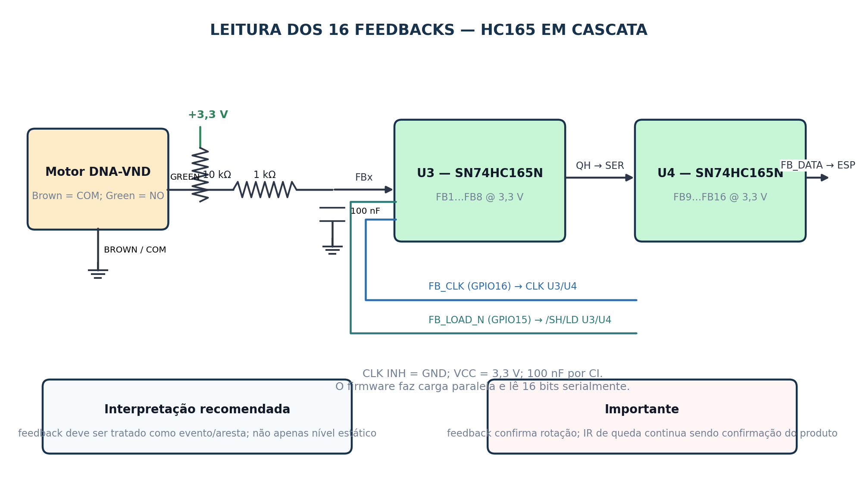
Figura 6 — Condicionamento de um feedback e cascata dos dois SN74HC165N. Fonte: elaborado para este projeto.
O motor fornece um contato mecânico com terminal Common (marrom) e Normally Open (verde). Esse sinal permite confirmar que o eixo completou um ciclo mecânico. Como existem 16 motores, os 16 contatos são lidos por dois registradores SN74HC165N, que fazem a operação inversa do 595: capturam entradas em paralelo e enviam os bits serialmente à ESP32.

6.1 Condicionamento por canal
- Marrom/COM → GND.
- Verde/NO → nó de feedback com pull-up de 10 kΩ para +3V3_LOGIC.
- Resistor série de 1 kΩ entre o nó do cabo e a entrada do HC165.
- Capacitor de 100 nF para GND no lado da entrada lógica, formando filtro leve contra ruído.
- Amarelo → apenas test point/NC até validação física do motor.

6.2 SN74HC165N
Pino | SN74HC165N — função
1 | SH/LD (carga paralela, ativa em LOW)
2 | CLK
3 | E
4 | F
5 | G
6 | H
7 | /QH
8 | GND
9 | QH serial
10 | SER
11 | A
12 | B
13 | C
14 | D
15 | CLK INH
16 | VCC = 3,3 V
- VCC = +3V3_LOGIC.
- CLK INH → GND.
- SH/LD de U3 e U4 unidos → GPIO15 (FB_LOAD_N).
- CLK de U3 e U4 unidos → GPIO16 (FB_CLOCK).
- QH de U3 → SER de U4.
- QH de U4 → GPIO17 (FB_DATA).
- 100 nF entre VCC e GND junto a cada CI.
Feedback não é sensor de produto — o contato do motor confirma movimento/revolução do mecanismo. Ele não prova que o produto caiu. O sensor IR break-beam continua sendo a confirmação física de dispensação e deve permanecer no fluxo de venda do sistema.

6.3 Estratégia de detecção
O firmware não deve simplesmente parar ao encontrar feedback em LOW, pois o contato pode iniciar a venda já fechado dependendo da posição do came. A estratégia recomendada é registrar o estado inicial, ligar o motor, observar uma transição que “arme” a detecção e então reconhecer o evento/ciclo esperado. A forma exata deve ser congelada após observar o sinal real em osciloscópio ou log digital durante uma volta.

7. Interface com a ESP32-S3
A proposta reutiliza GPIOs já considerados seguros no planejamento do firmware e reduz drasticamente o número de portas dedicadas aos motores. A ESP32-S3 DevKitC-1 recebe 5 V pelo pino 5V/VIN, gera 3,3 V localmente e compartilha GND com toda a placa.
GPIO | Nome lógico | Direção | Destino
GPIO4 | MOTOR_DATA | Saída | SER do U1 (595)
GPIO5 | MOTOR_CLOCK | Saída | SRCLK U1/U2
GPIO6 | MOTOR_LATCH | Saída | RCLK U1/U2
GPIO7 | MOTOR_ENABLE | Saída | base do 2N3904; HIGH habilita drivers
GPIO15 | FB_LOAD_N | Saída | SH/LD U3/U4
GPIO16 | FB_CLOCK | Saída | CLK U3/U4
GPIO17 | FB_DATA | Entrada | QH do U4
Pinagem — confirmar a placa ESP32-S3 N16R8 específica antes de fabricar a PCB. A proposta acima é coerente com a documentação atual e com a pinagem do projeto, mas versões de placa podem expor pinos de forma diferente.

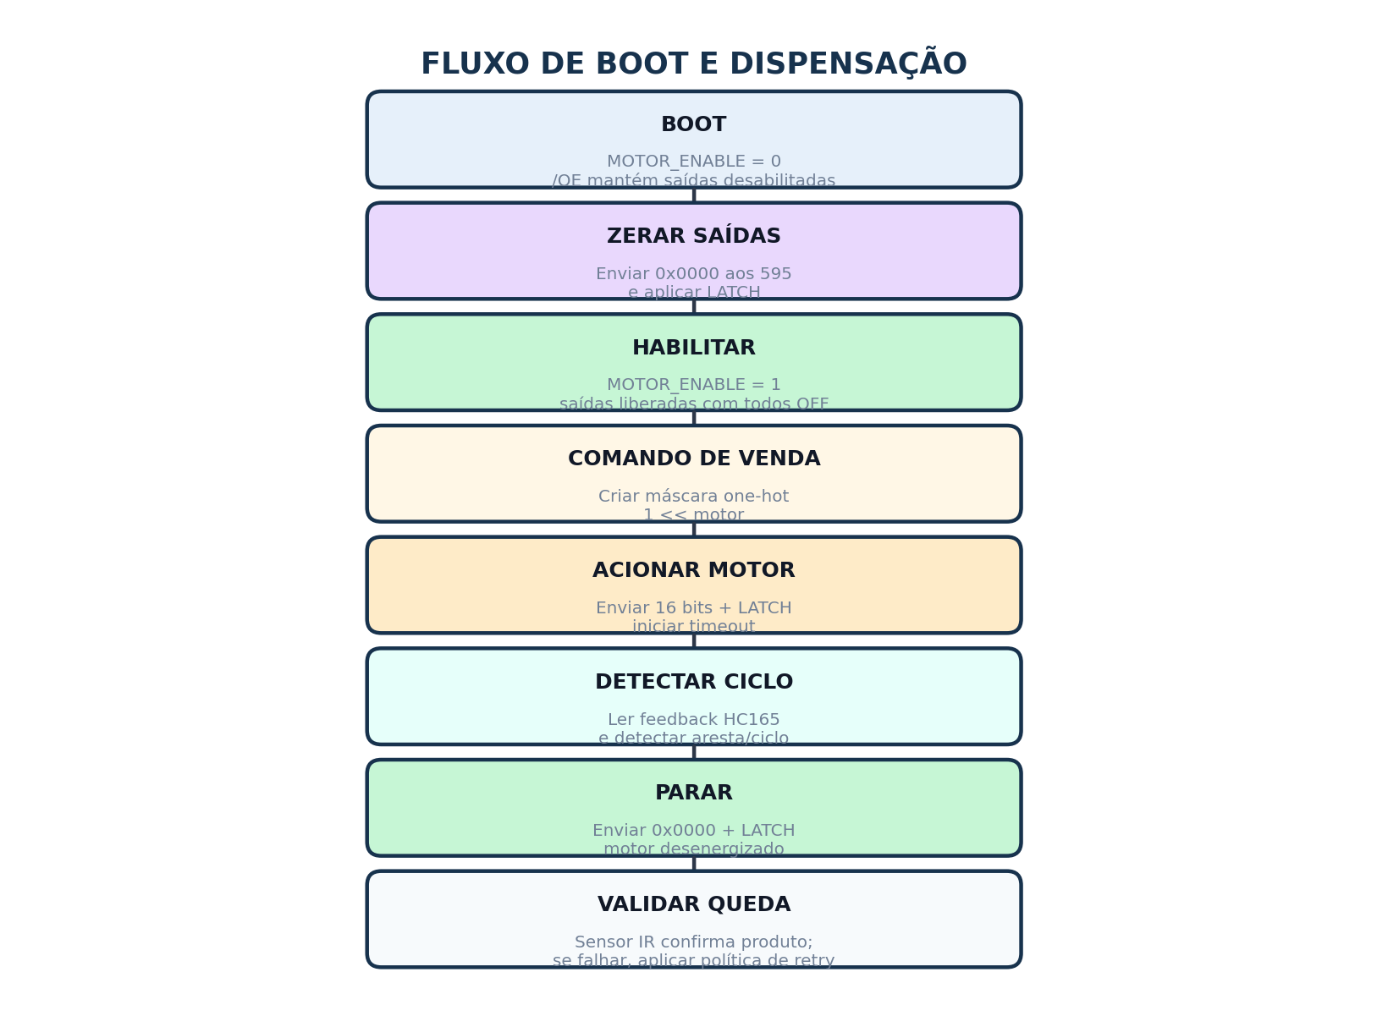
Figura 7 — Sequência segura de boot e venda.

7.1 Controle dos 595 no firmware
A implementação inicial pode ser bit-bang, o que é didático e suficiente para a baixa frequência de vendas. Depois, DATA e CLOCK podem ser movidos para SPI hardware sem mudar o circuito. Com U1 próximo à ESP32 e U2 em cascata, recomenda-se enviar os bits do 15 para o 0: os primeiros bits migram para U2 e os últimos permanecem em U1.
// conceito, não código final de driver
uint16_t mask = (1u << motor_index); // one-hot
driver_enable(false); // opcional durante atualização
shift_out_16_bits(mask); // DATA + CLOCK
pulse_latch(); // atualiza todas as saídas
driver_enable(true);
// após feedback/timeout
shift_out_16_bits(0x0000);
pulse_latch();

7.2 Leitura dos HC165
1. FB_LOAD_N = 0 // captura os 16 contatos
2. pequeno atraso
3. FB_LOAD_N = 1
4. repetir 16 vezes:
ler FB_DATA
pulsar FB_CLOCK
5. mapear os 16 bits para os motores 1...16

8. Mapeamento dos 16 canais
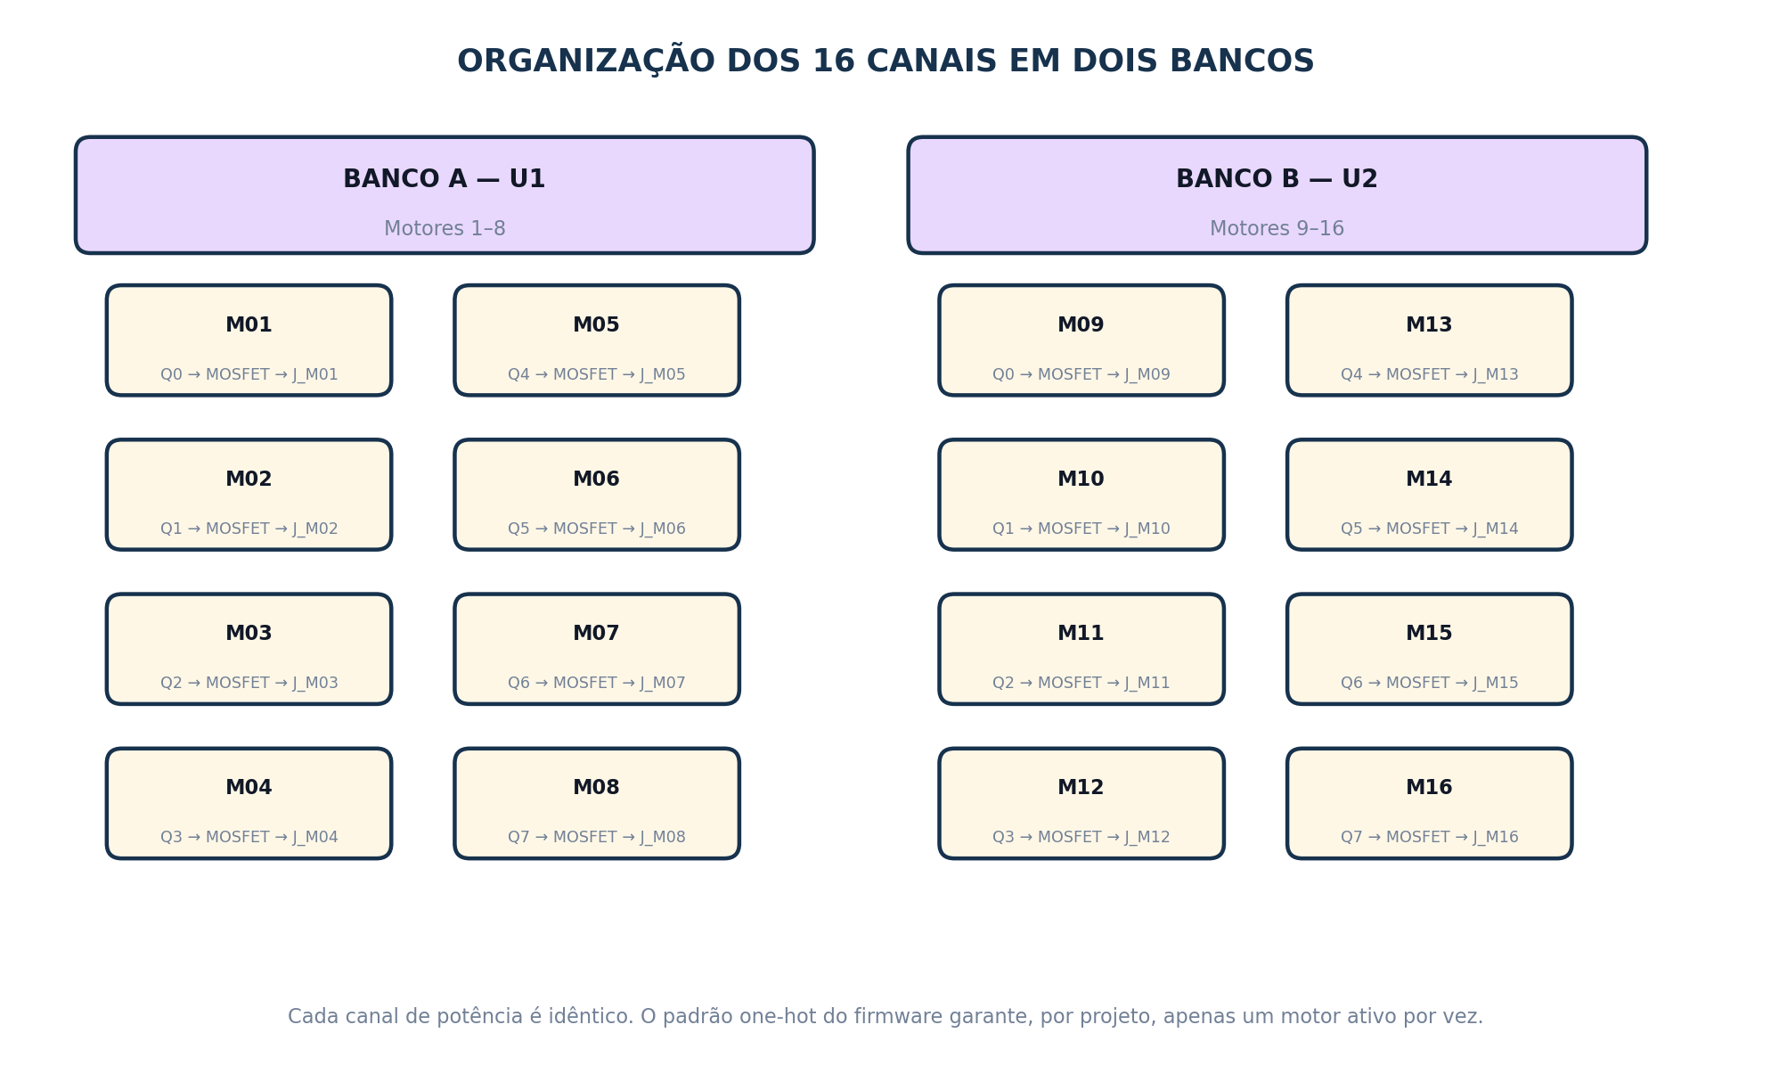
Figura 8 — Divisão lógica dos 16 canais em dois bancos.
Motor | 595 | MOSFET | Flyback | HC165 feedback | Conector
M01 | U1 Q0 | Q01 IRLZ44N | D01 SB560 | U3 entrada 1 | J_M01
M02 | U1 Q1 | Q02 IRLZ44N | D02 SB560 | U3 entrada 2 | J_M02
M03 | U1 Q2 | Q03 IRLZ44N | D03 SB560 | U3 entrada 3 | J_M03
M04 | U1 Q3 | Q04 IRLZ44N | D04 SB560 | U3 entrada 4 | J_M04
M05 | U1 Q4 | Q05 IRLZ44N | D05 SB560 | U3 entrada 5 | J_M05
M06 | U1 Q5 | Q06 IRLZ44N | D06 SB560 | U3 entrada 6 | J_M06
M07 | U1 Q6 | Q07 IRLZ44N | D07 SB560 | U3 entrada 7 | J_M07
M08 | U1 Q7 | Q08 IRLZ44N | D08 SB560 | U3 entrada 8 | J_M08
M09 | U2 Q0 | Q09 IRLZ44N | D09 SB560 | U4 entrada 1 | J_M09
M10 | U2 Q1 | Q10 IRLZ44N | D10 SB560 | U4 entrada 2 | J_M10
M11 | U2 Q2 | Q11 IRLZ44N | D11 SB560 | U4 entrada 3 | J_M11
M12 | U2 Q3 | Q12 IRLZ44N | D12 SB560 | U4 entrada 4 | J_M12
M13 | U2 Q4 | Q13 IRLZ44N | D13 SB560 | U4 entrada 5 | J_M13
M14 | U2 Q5 | Q14 IRLZ44N | D14 SB560 | U4 entrada 6 | J_M14
M15 | U2 Q6 | Q15 IRLZ44N | D15 SB560 | U4 entrada 7 | J_M15
M16 | U2 Q7 | Q16 IRLZ44N | D16 SB560 | U4 entrada 8 | J_M16

9. Lista completa de materiais (BOM)
A BOM abaixo representa a placa controladora completa. Para a primeira bancada, recomenda-se comprar pelo menos 10% de passivos extras e 2 MOSFETs/diodos adicionais para reposição.
Ref. | Qtd. | Modelo / valor | Encapsulamento | Função / observação
U1–U2 | 2 | SN74AHCT595N | PDIP-16 | Shift register SIPO + latch; 5 V; entradas TTL
U3–U4 | 2 | SN74HC165N | PDIP-16 | PISO para 16 feedbacks; 3,3 V
Q1–Q16 | 16 | IRLZ44NPBF | TO-220-3 | MOSFET N logic-level, 55 V
D1–D16 | 16 | SB560 | DO-201AD | Schottky flyback, 5 A / 60 V
RG1–RG16 | 16 | 1 kΩ ±1% | 0805 | Resistor série de Gate
RGS1–RGS16 | 16 | 10 kΩ ±1% | 0805 | Pull-down Gate–Source
RFB1–RFB16 | 16 | 10 kΩ ±1% | 0805 | Pull-up feedback para 3,3 V
RSFB1–RSFB16 | 16 | 1 kΩ ±1% | 0805 | Resistor série do feedback
CFB1–CFB16 | 16 | 100 nF X7R, ≥10 V | 0805 | Filtro de feedback
CM1–CM16 | 16 | 100 nF X7R, 50 V | 0805 | Supressão de ruído no motor; opcional
CDEC1–CDEC4 | 4 | 100 nF X7R, ≥10 V | 0805 | Desacoplamento junto aos 595/165
Q17 | 1 | 2N3904 | TO-92 | Inversor/isolação do /OE
RB17 | 1 | 4,7 kΩ | 0805 | Resistor de base do 2N3904
RBE17 | 1 | 100 kΩ | 0805 | Pull-down da base
ROE | 1 | 10 kΩ | 0805 | Pull-up do /OE para 5 V
RCLR1–RCLR2 | 2 | 10 kΩ | 0805 | Pull-up de SRCLR dos 595
F1 | 1 | T5A 5×20 mm | Fuse 5x20 | Fusível retardado, revisar após teste de stall
FH1 | 1 | Suporte PCB 5×20 mm | THT | Porta-fusível
TVS1 | 1 | SMBJ18A | SMBJ | TVS 600 W no barramento de 12 V
C12V1 | 1 | 2200 µF / 25 V low-ESR | Radial | Bulk de potência
C12V2 | 1 | 100 nF / 50 V X7R | 0805 | HF do barramento 12 V
BUCK1 | 1 | Módulo LM2596S-ADJ | Módulo 4 pinos | 12 V → 5,00 V; 3 A nominal
C5V1 | 1 | 470 µF / 10 V | Radial | Bulk da linha 5 V
C5V2 | 1 | 100 nF / 10 V X7R | 0805 | HF da linha 5 V
C3V1 | 1 | 10 µF / 6,3 V ou maior | 0805/1206 | Bulk local da linha 3,3 V
JIN | 1 | KF301-2P 5,08 mm | THT | Entrada 12 V / GND
JM1–JM16 | 16 | JST B6P-VH 6 vias | THT 3,96 mm | Conector robusto por motor; validar plug físico
JP_OR1–16 | 16 | 0 Ω | 0805 | Jumper configurável do fio laranja
JESP | 1 | Header 2×5 2,54 mm | THT | 5V, 3V3, GND e sinais ESP
TP | 10 | Test point | THT/SMD | 12V, 5V, 3V3, DATA, CLK, LATCH, OE, FB etc.
M1–M16 | 16 | DNA-VND-350/12 | Mecânico | Motor externo à PCB; 12 V + feedback

10. Como organizar o esquemático no EasyEDA
Para evitar um desenho ilegível, a recomendação é separar o projeto em folhas/blocos funcionais e conectá-los por net labels. Não desenhe um único diagrama com todas as linhas atravessando a página.
Folha | Conteúdo | Nets principais
Sheet 1 — POWER | JIN, F1, TVS1, C12V, BUCK1, 5V/3V3 | +12V_MOTOR, +5V_LOGIC, +3V3_LOGIC, GND
Sheet 2 — LOGIC_OUT | U1/U2 595 + Q17 fail-safe | MOTOR_DATA, MOTOR_CLOCK, MOTOR_LATCH, OE_N, OUT01…OUT16
Sheet 3 — DRIVERS_A | Motores 1–8 | OUT01…OUT08, MOTOR01_SW…MOTOR08_SW
Sheet 4 — DRIVERS_B | Motores 9–16 | OUT09…OUT16, MOTOR09_SW…MOTOR16_SW
Sheet 5 — FEEDBACK | U3/U4 165 + filtros | FB01…FB16, FB_LOAD_N, FB_CLOCK, FB_DATA
Sheet 6 — ESP_INTERFACE | JESP e test points | todos os sinais de controle

10.1 Nets recomendadas
- +12V_MOTOR
- +5V_LOGIC
- +3V3_LOGIC
- GND
- MOTOR_DATA
- MOTOR_CLOCK
- MOTOR_LATCH
- MOTOR_ENABLE
- OE_N
- FB_LOAD_N
- FB_CLOCK
- FB_DATA
- OUT01 … OUT16
- MOTOR01_SW … MOTOR16_SW
- FB01 … FB16

10.2 Footprints recomendados
Componente | Footprint | Observação
SN74AHCT595N / SN74HC165N | DIP-16, 7,62 mm | Hand-solder simples; usar soquete DIP se desejado
IRLZ44NPBF | TO-220-3 vertical | Deixar área de cobre e acesso para medição
SB560 | DO-201AD axial | Perto do conector/MOSFET
2N3904 | TO-92 | Fail-safe OE
Resistores/capacitores | 0805 | Compacto e ainda soldável manualmente
JST-VH | B6P-VH, 3,96 mm | Validar o conector do motor físico
LM2596 módulo | 4 pads / módulo mecânico | Usar footprint do módulo comprado ou conectores 1×2

11. Regras de layout da PCB
- PCB de 2 camadas. Cobre 1 oz é aceitável; 2 oz é preferível se o custo permitir.
- Usar plano de GND contínuo e evitar que a corrente de retorno dos motores atravesse a região da lógica antes de retornar à entrada de alimentação.
- Barramento principal +12V_MOTOR e retorno de potência: 3 a 4 mm como ponto de partida em 1 oz, reduzindo trechos longos. Ajustar no calculador do fabricante da PCB.
- Ramo individual de cada motor/Drain/Source: aproximadamente 2 mm como ponto de partida para margem acima de 1,41 A.
- Trilhas lógicas: 0,25 a 0,30 mm são suficientes.
- Colocar cada SB560 próximo ao conector/MOSFET correspondente para reduzir a área do loop de flyback.
- Colocar R_GATE próximo ao Gate; R_GS também próximo ao MOSFET.
- 100 nF de desacoplamento encostado aos pinos VCC/GND de cada CI lógico.
- Separar fisicamente o banco de potência (MOSFETs, diodos e conectores) da área de 595/165/ESP.
- Manter DATA/CLOCK/LATCH afastados das trilhas de Drain e dos cabos dos motores; se possível, rotear sobre plano de GND.
- Prever test points acessíveis para 12V, 5V, 3V3, GND, MOTOR_DATA, MOTOR_CLOCK, MOTOR_LATCH, OE_N, FB_DATA e FB_CLOCK.

12. Plano de montagem e validação
A placa deve ser validada incrementalmente. O objetivo é impedir que uma falha em um banco de 16 canais esconda um problema simples de alimentação ou lógica.
Etapa | Bloco | Critério
1 | Fonte | Aplicar 12 V sem ICs/motores. Confirmar polaridade, TVS, 12 V após fusível.
2 | Buck | Ajustar LM2596 para 5,00 V antes de conectar U1/U2/ESP.
3 | Lógica 595 | Montar U1/U2 com LEDs ou medir Q0…Q15; validar DATA/CLOCK/LATCH e 0x0000.
4 | Fail-safe | Reiniciar ESP/desconectar controle; confirmar que OE_N fica HIGH e nenhum Gate sobe.
5 | Um driver | Montar apenas Q1/D1/RG1/RGS1 + um motor; validar ON/OFF e flyback.
6 | Feedback | Medir Brown/Green do motor e observar o pulso durante uma volta; validar filtro e U3.
7 | Um ciclo | Ligar motor, detectar feedback, zerar 595 e confirmar parada.
8 | Carga mecânica | Instalar espiral cheia e medir corrente, tempo de volta, temperatura do MOSFET e queda de tensão.
9 | Stall controlado | Com fonte limitada em corrente, medir corrente de eixo bloqueado por intervalo curto. Atualizar fonte/fusível se necessário.
10 | 16 canais | Popular bancos restantes e executar teste sequencial M1…M16, nunca simultâneo.
11 | Integração IR | Confirmar que feedback do motor e sensor de queda produzem estados coerentes para SUCCESS/FAILED.

13. Requisitos de firmware ligados ao hardware
- No boot, MOTOR_ENABLE deve permanecer LOW até que os 595 tenham recebido 0x0000 e LATCH.
- A função de seleção deve validar motor_index = 0…15 e gerar exatamente um bit one-hot.
- Após qualquer timeout, exceção, perda de rede ou cancelamento, escrever 0x0000 e aplicar LATCH.
- A leitura de feedback deve trabalhar com transição/ciclo e timeout; não presumir que NO começa aberto em todas as posições mecânicas.
- Uma tentativa de dispensação deve parar após uma revolução válida. A confirmação de produto continua dependente do IR break-beam.
- Se o produto não cair, a política atual do projeto permite uma segunda tentativa antes de declarar falha. O segundo ciclo deve repetir o mesmo procedimento de feedback e timeout.
- Não habilitar dois motores simultaneamente. Uma asserção ou validação de popcount(mask) <= 1 deve existir no driver.

14. Pontos que devem ser confirmados antes de fabricar a revisão final
- Corrente de stall real do DNA-VND-350/12.
- Pinagem física do conector recebido e função real do fio laranja.
- Comportamento temporal do contato Brown/Green durante uma revolução e estado do contato na posição de repouso.
- Compatibilidade mecânica da espiral e acoplamento com o eixo do motor.
- Corrente com dez produtos reais de até 150 g na geometria final.
- Modelo e nível lógico definitivo dos sensores IR break-beam.
- Footprint final do módulo LM2596 comprado e do conector real do motor.
- Valor final do fusível após medir a corrente de partida/stall.
Regra de revisão — se qualquer uma dessas medições ultrapassar os limites desta especificação, atualizar o esquemático e a BOM antes de mandar fabricar a PCB. Não dimensionar trilhas, fusível ou fonte exclusivamente pela corrente sem carga.

15. Referências técnicas
[1] DNA Technology / DNA Solutions — Vending Machine Motor DNA-VND-350/12. Ficha comercial consultada em 01/09/2026. Acesso
[2] Texas Instruments — SN74AHCT595: 8-bit shift registers with 3-state output registers. Acesso
[3] Texas Instruments — SN74HC165: 8-bit parallel-load shift registers. Acesso
[4] Infineon — IRLZ44N 55 V logic-level N-channel MOSFET. Acesso
[5] Texas Instruments — LM2596 3 A step-down regulator. Acesso
[6] Espressif Systems — ESP32-S3 Series Datasheet e ESP32-S3-DevKitC-1 Hardware Reference. Acesso
[7] Nexperia — 74HC595/74HCT595, referência funcional de shift register com latch e 3-state outputs. Acesso
[8] Vishay — SB520 a SB560, Schottky Barrier Plastic Rectifier; SB560 = 5 A / 60 V. Acesso
[9] Mercado Livre — anúncio de compra do motor informado para o projeto (referência comercial do usuário). Acesso
[10] Projeto Vending Machine IoT — especificação de firmware ESP32-S3 v0.1 e documento acadêmico do projeto, utilizados como base de requisitos internos.

Apêndice A — Receita de desenho de um canal no EasyEDA
Para cada canal x = 1…16, repetir exatamente o seguinte bloco:
- Saída OUTxx do 595 → resistor 1 kΩ → Gate do IRLZ44N.
- Gate do IRLZ44N → resistor 10 kΩ → GND.
- Source do IRLZ44N → GND.
- Drain do IRLZ44N → BLACK/retorno do motor e ânodo do SB560.
- Cátodo do SB560 → +12V_MOTOR.
- RED do motor → +12V_MOTOR.
- ORANGE do motor → +12V_MOTOR através de jumper 0 Ω configurável.
- BROWN do motor → GND.
- GREEN do motor → pull-up 10 kΩ para 3,3 V; depois 1 kΩ série → FBxx/entrada HC165; 100 nF desta entrada para GND.
- YELLOW → pad/test point sem conexão na revisão 1.0.
Fim da especificação.

